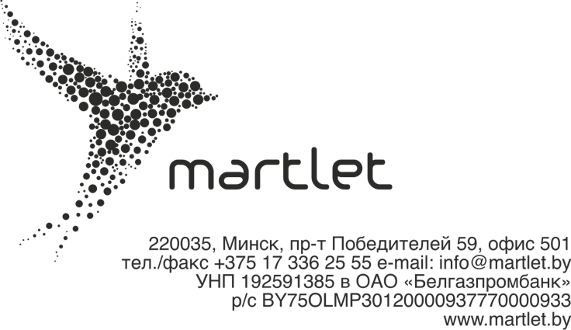

Прайс лист на лицензии GstarCAD
от 01.01.2024

Вид лицензии | Версия GstarCAD | Полнее оригинальное наименование | Розничная цена за единицу BYN с НДС*
Постоянные лицензии
(Поддержка и обновления 1 год, Минимальное кол-во для сетевой версии – 3 шт)
Постоянная | Стандартная локальная | GstarCAD STD Standard | 2 000
Постоянная | Стандартная сетевая | GstarCAD STD Network | 2 200
Постоянная | Профессиональная локальная | GstarCAD PRO Standard | 2 400
Постоянная | Профессиональная сетевая | GstarCAD PRO Network | 2 700
Обновление
(не обязательно, максимально на 3 года )
Обновление | Стандартная локальная | GstarCAD STD 1-year Subscription, Standard | 310
Обновление | Стандартная сетевая | GstarCAD STD 1-year Subscription, Network | 330
Обновление | Профессиональная локальная | GstarCAD PRO 1-year Subscription, Standard | 450
Обновление | Профессиональная сетевая | GstarCAD PRO 1-year Subscription, Network | 470
Подписка на 1 год
(максимально на 3 года)
Подписка | Стандартная локальная | GstarCAD STD 1-year Subscription, Standard | 800
Подписка | Стандартная сетевая | GstarCAD STD 1-year Subscription, Network | 950
Подписка | Профессиональная локальная | GstarCAD PRO 1-year Subscription, Standard | 970
Подписка | Профессиональная сетевая | GstarCAD PRO 1-year Subscription, Network | 1 100

Дополнительные скидки за объем

Кол-во единиц | Дополнительная скидка
1– 4 | 0%
5 – 9 | 5%
10 –14 | 10%
15 – 19 | 15%
20 > | Обсуждается отдельно

